Pályaorientációs nap keretében a 3 a és b osztály a táplánszentkereszti PUMI-FA Kft-ben járt üzemlátogatáson. A bútorasztalos üzem tulajdonosa és vezetője, Lakosi Miklós tartott egy rövid előadást és izgalmas gyakorlati bemutatót a diákoknak. Mint megtudhattuk, az üzem pályázati segítséggel nagyon modern gépekkel van felszerelve, így rendkívül komoly, minőségi munkák kerülnek ki innen. Sok terméket külföldi cégek rendelnek meg. A balesetveszélyes gépeket csak messziről nézhették meg a gyerekek, de volt olyan, amit maguk is kipróbálhattak. A legnagyobb ámulatot az a számítógép vezérelte gép váltotta ki a gyerekekből, amely egy több órás munkát néhány perc alatt el tud végezni. Így készült a nyuszifigura is, amit simára smirglizhettünk. Lakosi úr azonban azt is hangsúlyozta, hogy sajnos egyre kevesebben választják ezt a szép hivatást, mert manapság nem könnyű egy saját asztalosüzemet beindítani. A látogatás mindenképpen jó tapasztalatszerzésnek bizonyult diákjaink számára, akár kedvet kaptak ehhez a szép, ám de nem könnyű szakmához, akár más területen fognak szerencsét próbálni.

Tisztelettel köszönjük Lakosi Miklós asztalos mesternek, hogy bepillantást engedett a mai asztalosok mindennapjaiba.

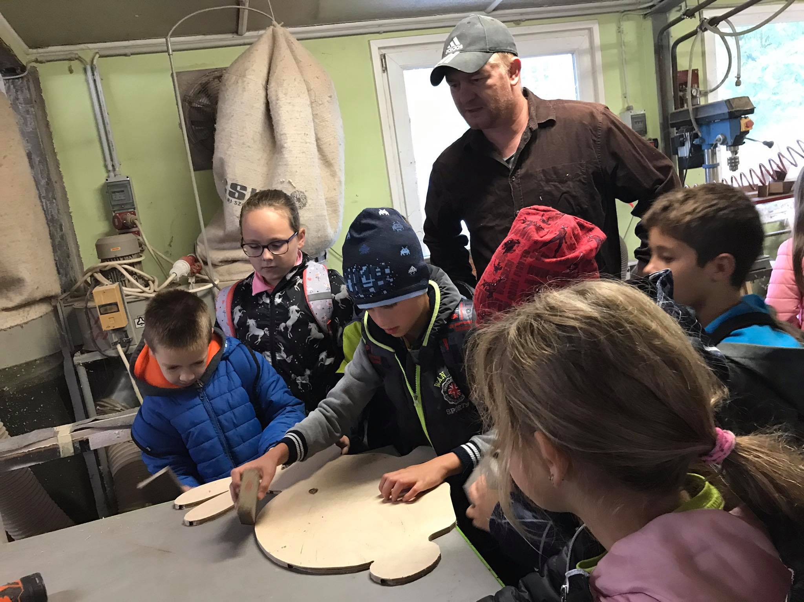

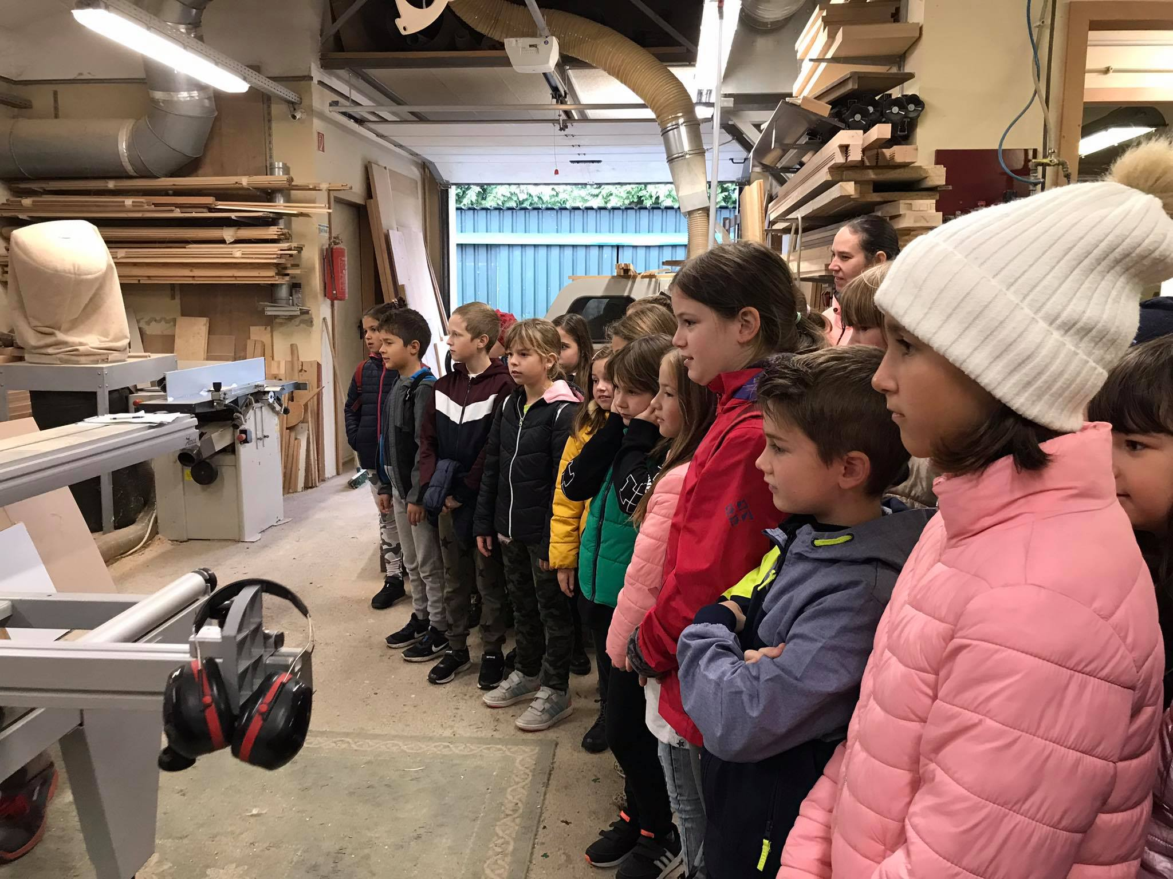

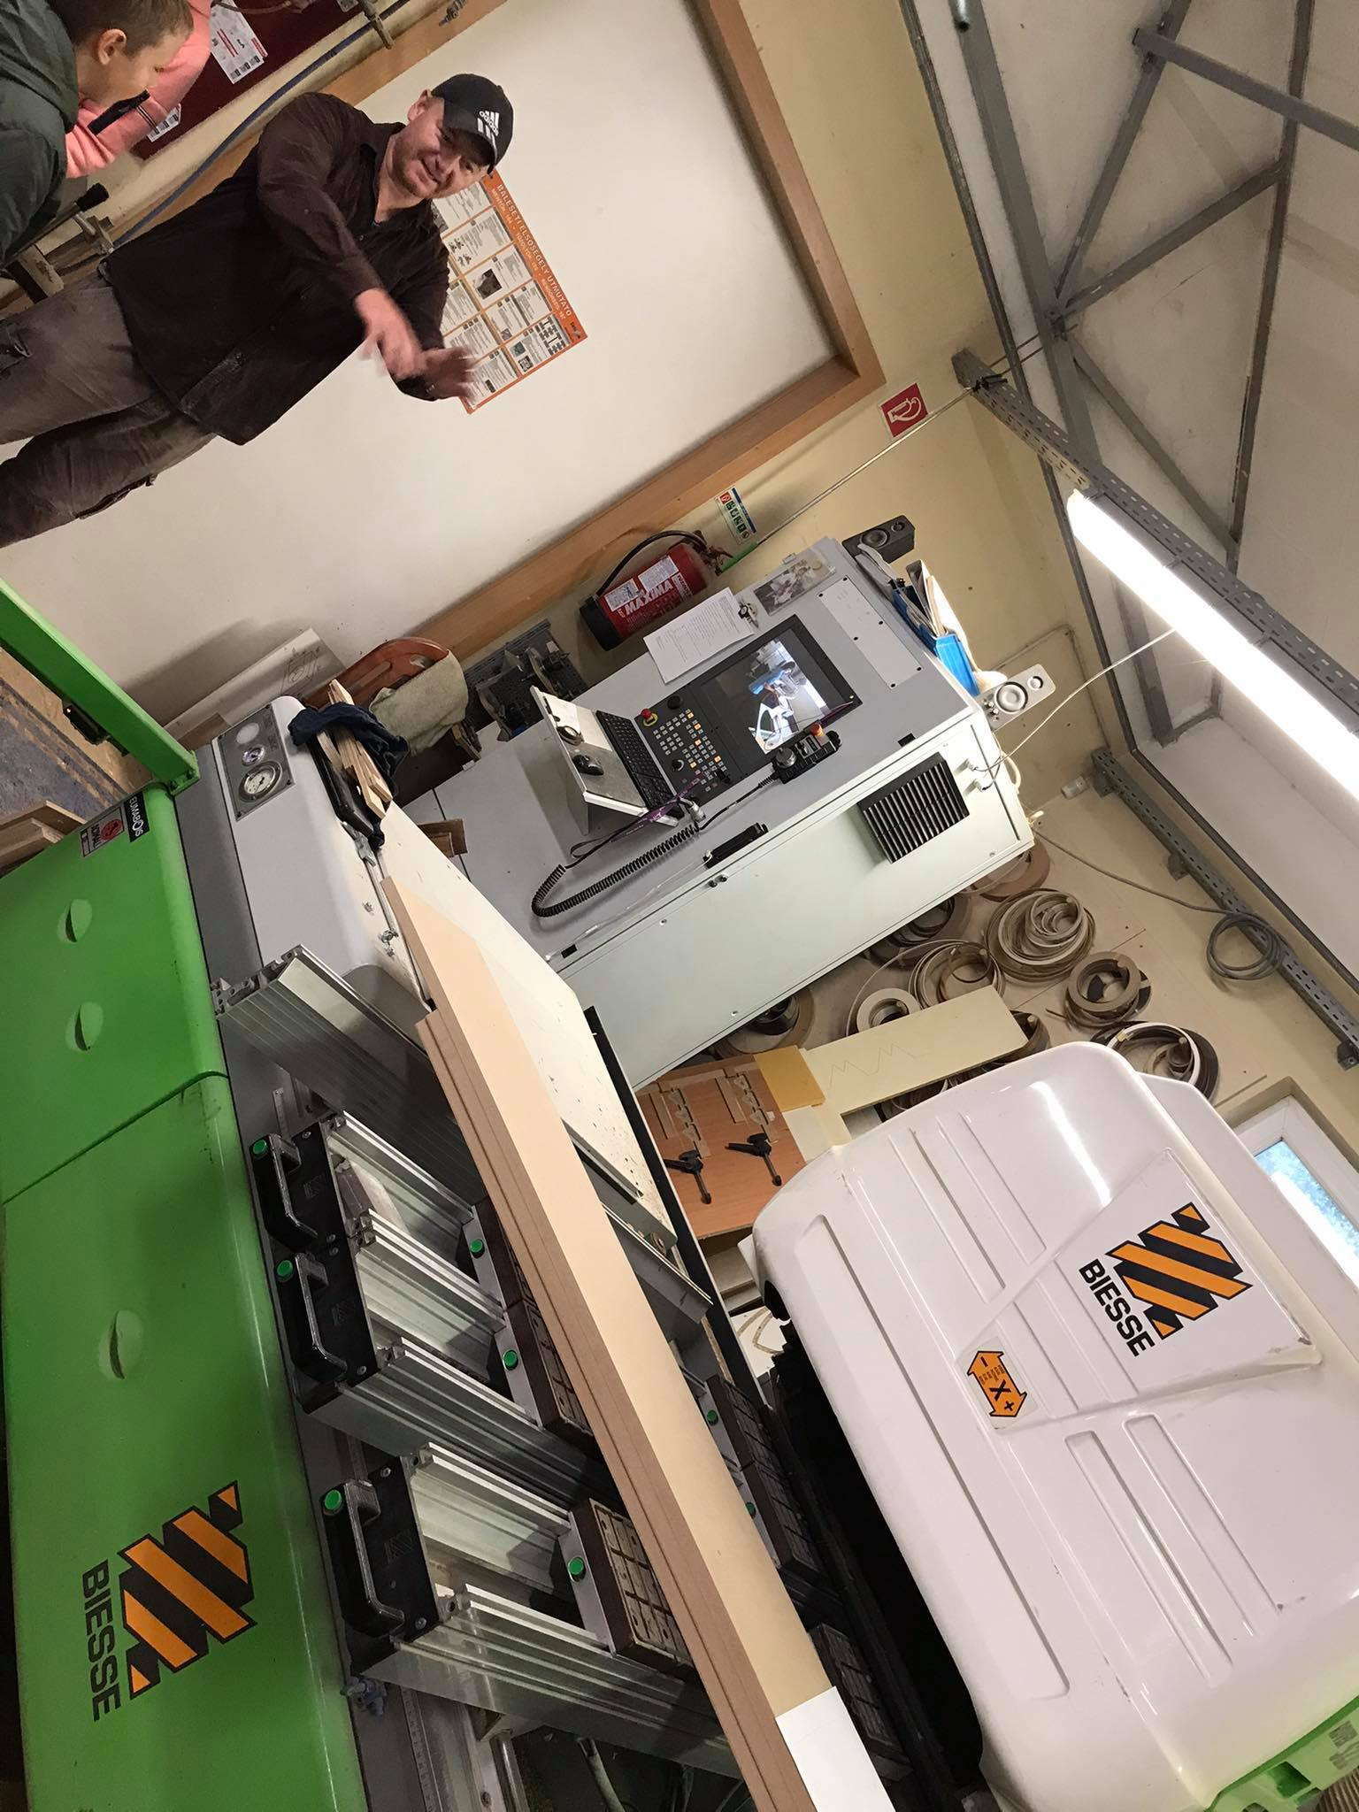
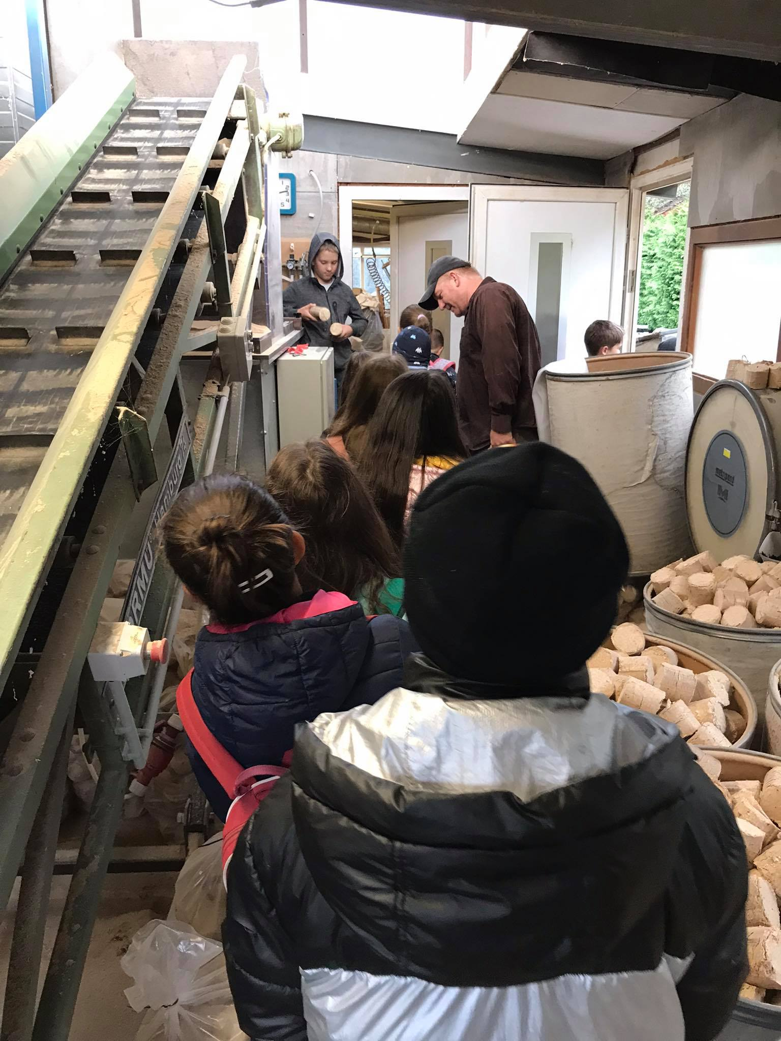

A műhelylátogatás után mindenki elmesélte és lerajzolta, hogy mi lesz, ha nagy lesz. Közösen megbeszéltük, hogy ennek eléréséhez milyen tulajdonságok és milyen iskolák szükségesek.
